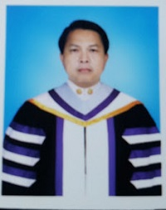
ประวัติของผู้วิจัย

ชื่อ เพ่ง
นามสกุล บัวหอม
วัน/เดือน/ปี เกิด 19 กุมภาพันธ์ 2511
มาตุภูมิ บ้านขามป้อม ต.หนองบัว อ.กันทรารมย์ จ.ศรีสะเกษ
การศึกษา
- นิติศาสตร์บัณฑิต มหาวิทยาลัยสุโขทัยธรรมาธิราช
- รัฐศาสตร์มหาบัณฑิต (เศรษฐศาสตร์การเมืองและการบริหารจัดการ)มหาวิทยาลัยบูรพา
- ปรัชญาดุษฎีบัณฑิต (ไทยศึกษา) มหาวิทยาลัยบูรพา
- หลักสูตรประกาศนียบัตรแนวคิดพื้นฐานเกี่ยวกับการจัดการความ ขัดแย้งด้านนโยบายสาธารณะด้วยสันติวิธี รุ่นที่ 5 สถาบันพระปกเกล้า
- หลักสูตรประกาศนียบัตรนักเจรจาไกล่เกลี่ย รุ่นที่ 3 สถาบันพระปกเกล้า
- หลักสูตรประกาศนียบัตรวิทยากรการจัดการความขัดแย้งด้วยสันติวิธี รุ่นที่ 2 สถาบันพระปกเกล้า

ตำแหน่ง ปลัดเทศบาลตำบลบางเสร่
สถานที่ทำงาน สำนักงานเทศบาลตำบลบางเสร่ อ.สัตหีบ จ.ชลบุรี 20250

